用例图
- 配电网监测业务线
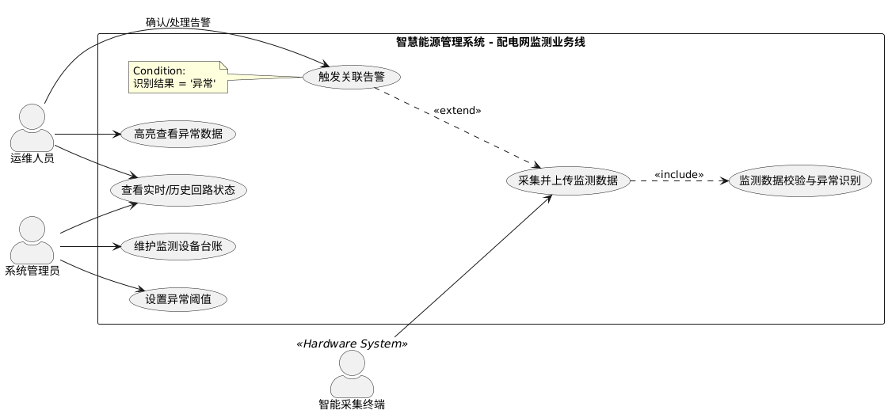

- 分布式光伏管理业务线
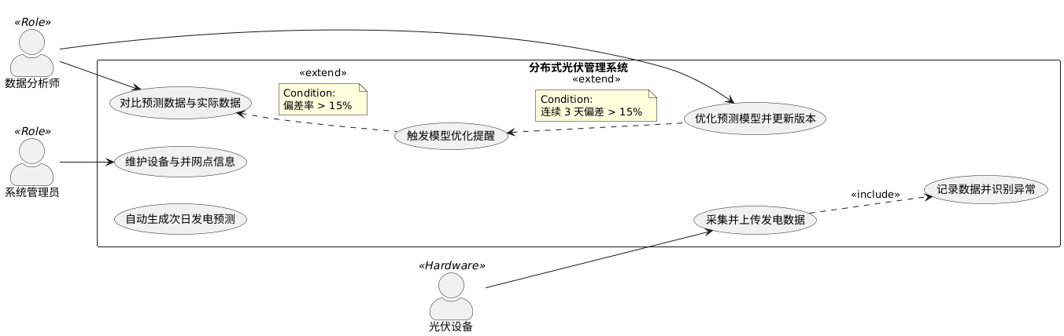

- 综合能耗管理业务线
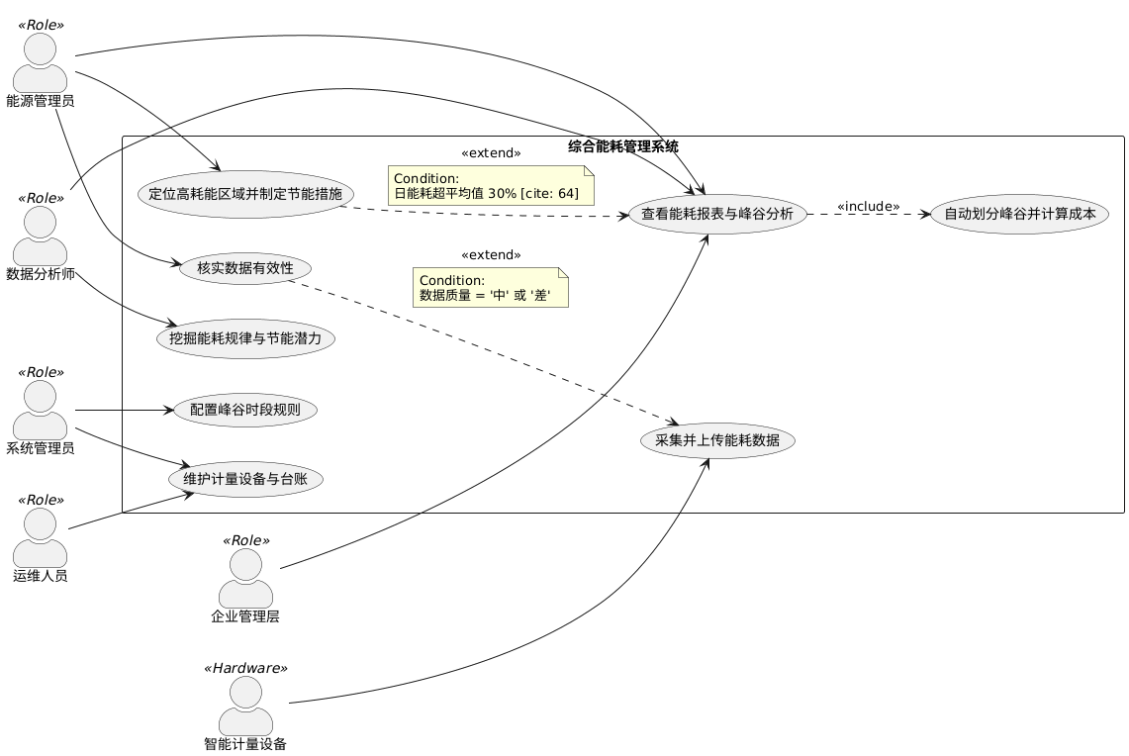

- 告警运维管理业务线
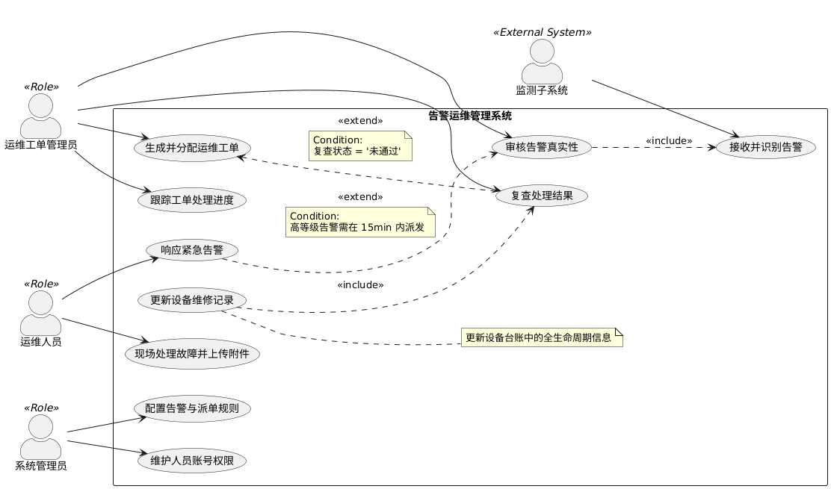
- 大屏数据展示业务线
